CN121A中文型
工业电导率仪

目录

第1章 概述 1
第2章 技术指标 2
第3章 电极的选择与使用 3
第4章 仪器的安装 5
第5章 仪器的使用 9
第6章 菜单及功能详解 15
第7章 仪器的模拟校验 23
第8章 注意事项和维护维修 25
第9章 订货须知 25

第1章 概述
CN121A是我公司新一代全中文微机型高档仪表，具有全中文显示、中文菜单式操作、全智能、多功能、测量性能高、环境适应性强等特点。可广泛应用于火电、化工化肥、冶金、环保、制药、生化、食品和自来水等溶液中电导率值的连续监测。
二次表配上常数为1.0或10的电极可测量一般液体的电导率；配上0.1或0.01的电极，能准确测量纯水或超纯水的电导率，特别适用于电厂锅炉给水和蒸汽冷凝水等高纯水电导率的在线连续监测。

1.1 基本功能
全智能化：CN121A中文在线电导率仪采用高精度AD转换和单片机微处理技术，能完成电导率测量、温度测量、温度自动补偿、量程自动转换、仪表自检等多种功能。
高可靠性：元器件集成到一块线路板上, 没有了复杂的功能开关、调节旋钮和电位器。
抗干扰能力强：电流输出采用光电耦合隔离技术，抗干扰能力强，实现远传。具有良好的电磁兼容性。
防水防尘设计：防护等级IP65，适宜户外使用。
25℃折算：对当前温度下的电导率值进行25℃折算，实现了显示25℃时的电导率值，特别适合电厂多种水质的测量。
自动量程转换：在电极所覆盖的测量范围内实现量程自动转换。
RS485通讯接口：标准MODBUS通讯协议，可方便联入计算机进行监测和通讯。
相敏检波：消除导线对电导率测量的影响。
自动转换测量频率：避免电极极化，提高测量精度。

1.2 主要特点
全中文显示,界面友好：采用高分辨度的点阵图型液晶显示模块,所有的数据、状态和操作提示都是中文显示,完全没有厂家自己定义的符号或代码。
简单的菜单结构，文本式的人表对话：与传统的仪表相比,CN121A功能增加了很多,由于采用了分门别类的菜单结构,类似微机的操作方法,使用起来更清晰、方便。不必记忆操作步骤和操作顺序,可以不用说明书,按照屏幕上的提示就可操作。
多参数同时显示：在一屏上同时显示电导率、输出电流、温度、时间和状态。主显示以10x10mm规格显示电导率值：醒目、可视距离远;6个副显示以5x5的规格显示输出电流、温度、状态、星期、年月日和时分秒等,以满足用户的不同使用习惯和提供二次表的时间基准。

第2章 技术指标
1、标准：JB/T 6855-93《工业电导率仪》；
2、电导率测量范围：
0.01～20μS/cm（配0.01电极），实际可达100.0μS/cm；
0.1～200μS/cm（配0.1电极），实际可达1000.0μS/cm ；
1.0～2000μS/cm（配1.0 电极），实际可达10000.0μS/cm；
10～20000μS/cm（配10.0电极），实际可达100000.0μS/cm；
30～600.0mS/cm（配30.0电极）；
3、电子单元基本误差：电导率：±0.5%FS ，温度： ±0.3℃；
4、自动温度补偿范围： 0～99.9℃ ，25℃为基准温度；
5、被测水样：0～99.9℃ ，0.6MPa；
6、仪器基本误差：电导率：±1.0%FS，温度：±0.5℃；
7、电子单元自动温度补偿误差：±0.5%FS；
8、电子单元重复性误差：± 0.2%FS±1个字；
9、电子单元稳定性：±0.2%FS±1个字/24h；
10、电流隔离输出：0～10mA（负载<1.5kΩ ），4～20 mA（负载<750Ω ）；
11、输出电流误差：≤±1%FS；
12、电子单元环境温度影响误差: ≤±0.5%FS；
13、电子单元电源电压影响误差: ≤±0.3%FS；
14、报警继电器：AC220V、3A；
15、RS485通讯接口；
16、电源：AC220V±22V ，50Hz±1Hz；
17、防护等级：IP65；
18、时钟精度: ± 1分/月；
19、数据存储量:57小时（记录间隔1秒）；285小时（记录间隔5秒）
142天（记录间隔1分）；710天（记录间隔5分）
20、数据连续掉电保存时间:10年；
21、外形尺寸：185（长）×160（宽）×85（深）mm，
安装尺寸：151×112 mm；
22、重量： 0.8kg ；
23、工作条件：环境温度0～60℃ 相对湿度<85%；
24、可配0.01、0.1、1.0、10.0、30.0五种电导电极。

第3章 电极的选择与使用
根据被测水样电导率的大小范围，选择常数合适的电极是准确测量的关键。特别是对纯水（<3μS/cm）和超纯水(<1μS/cm)的测量，应用0.1或0.01的电极，必要时还要加上密闭测量槽，才能作到准确的测量，否则将产生较大的误差。
选择电极的基本原则：根据被测水样电导率的大小范围，参照下表选择常数合适的电极。在选择电极时，最易出现的错误是“选择大常数的电极测低电导”。如选1.0的电极测<3μS/cm的水样，这不可能得到准确的值。因为低电导介质的导电性很差，若再用大常数的电极去测量，则只会得到更微弱且不稳定的电信号，势必大幅度增加测量误差。

CN121A配上各种电极后的测量范围
测量范围 | 电极常数 | 电极型号 | 备注
0.01～20μS/cm | 0.01 | CN12D-0.01 | 作流动密闭测量
0.1～200μS/cm | 0.1 | CN12D -0.10
1～2000μS/cm | 1.0 | CN12D -1.00
10～20000μS/cm | 10 | CN12D -10.0
30～600.0mS/cm | 30 | CN12D -30.0
超出上表所列测量范围进行测量时，误差将会有所增大。
当介质电导率值>100μS/cm时，宜用常数为1.0或10的铂黑电极测量以增大有效面积，使电极表面的电流密度显著下降，以有效削弱介质是浓溶液时容易产生的电极极化影响。
仪表中设置的电极常数必须与电极上所标的常数一致。如所配电极上标注的电极常数为0.102，则仪表里设置的电极常数必须为0.102。

第4章 仪器的安装

4.1 开箱
CN121A中文在线电导率仪由二次表和传感器两部分组成，电极常数分为0.01、0.1、1.0、10、30五种，用户可根据需要选购。同时备有不锈钢防护罩供室外安装时选配。用户开箱时,请按装箱单核对仪器的数量、规格及附件，若数量不对或型号不符，请与厂家或销售商联系。
1、CN121A二次表 一台
2、测量池或测量装置(如需要) 一套
3、电导电极（用户选定） 一支
4、使用说明书 一本
5、装箱单 一份
6、合格证 一份
7、附件

4.2 二次表的尺寸与安装
二次表的外形及开孔尺寸见下图：
仪表外形尺寸：185 * 175 *85mm 安装尺寸：151 * 112mm；
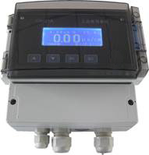
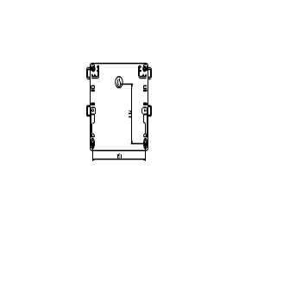

使用注意事项：
1、接线：打开仪表时，先用螺丝刀拧松上盖的四颗螺钉,把上盖左边往上提，再从右往左边翻。参照4.4节仪器的接线，线接好后，应让线留有一定的余量（便于下次打开机壳时线不被拉断），再拧紧PG13.5的防水圈。
2、取线：先拧松PG13.5的防水圈，再把线往里边塞（若安装时线在机壳里留有一定的余量就不用进行这一步）。用螺丝刀拧松上盖的四颗螺钉,把上盖左边往上提，再从右往左边翻。

4.3 电极的安装
电极通常有四种安装方式：流通式、沉入式、管道式、法兰式。
- 电极采用流通式安装,适用于软硬管连接的水路。进出水管的外径有φ6、φ8、φ10和φ12四种规格，以满足用户的不同需求。一般配φ10。
- 电极沉入式安装，电极引线从护套管里穿出，再将电极顶部的螺纹与护套管连接即可。
- 电极管道式安装， 将电极前端的螺纹与管道相连接即可。
四、电极发兰式安装，根据客户要求配置发兰盘如：DN80、DN100等。

注：一般情况下按流通式安装配置。
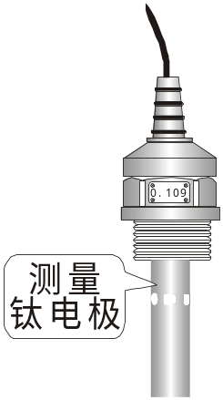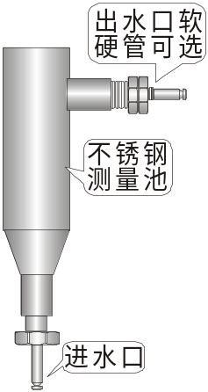测量池采用流通式结构,适用于软硬管连接的水路（见图4.3.1）。采用不锈钢制作，安装时根据现场情况，用所配卡箍和胶垫可作穿板式安装和挂式安装（见图4.3.2）。
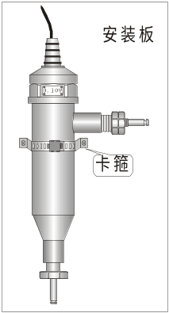
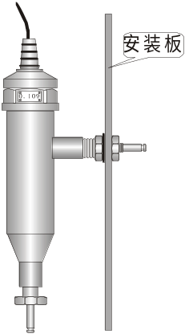
图4.3.1 测量池外形图、电极外形图及测量池与电极的装配图
图4.3.2 测量池装配图

4.4 仪器的接线

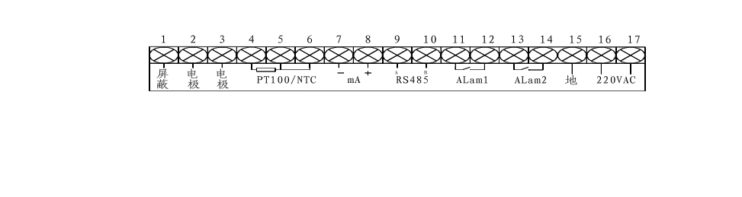

电源部分：
15脚：地线 16、17脚：AC220V （零线、火线）
控制部分：
11、12脚：高报警常开
13、14脚：低报警常开
输出信号部分：
7脚：4～20mA 负 8脚：4～20mA 正
RS485通讯：9脚：RS485 (A) 10脚：RS485 (B)
电极信号部分：
1脚：屏蔽 2脚、3脚：电极
4脚、5脚：温补（NTC） 4脚、5脚、6脚：温补（PT100）
注：1、所用电缆线的长度应留有余量，以免外界拉扯时影响接线。
2、测量池与二次表的距离越近越好，以免对信号产生不利影响。最好将二次表固定在最佳视平线上，接地良好。
3、与二次表的连接电缆不得与电源线近距离平行敷设，以免对信号产生不良的影响。

第5章 仪器的使用

5.1 功能键操作说明
CN121A中文在线电导率仪，选用带背光的192× 64点阵图形式液晶显示屏，实现了图形和中文的显示。面板上有9个触摸式按键，说明如下：
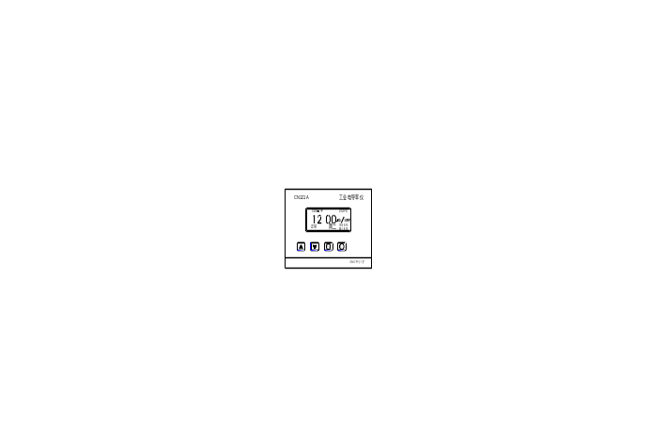
测量状态下常按“退出”，进入菜单状态；菜单状态下按“退出”键将退回到上一次操作状态。

按“确定”键则表示选定光标所指的菜单项目或参数值，可进入项目内或存储参数值。
光标移动方向键、数据增减键

“菜单”键 | 在测量态时，按“菜单”键将进入主菜单的显示及操作界面。
键 | ①这四个键均为方向键，分别为：向上、向下、向左和向右键，可将光标移到所要选的项目（菜单）或参数上；  ②当进入数值修改状态时，按 键可分别增加、减小数值，连续按下不放，将加快修改速度。按键可初始化参数值。
“确定”键 | 按“确定”键则表示选定光标所指的项目（菜单）或参数。  ①当光标指向项目（菜单）名称时，按“确定”键即可进入该项目（菜单），可对该项目（菜单）内的参数进行修改设置；  ②当光标指向参数时，按“确定”键则表示选定参数，系统即完成该参数设置，光标返回到该参数所属的项目名称处；  ③在进入“历史数据”菜单后，当显示历史曲线时，按“确定”键将进入显示的上（下）限值和提前天数的修改界面。
“退出”键 | 按“退出”键将退回到上一次操作状态（界面）。进入任何一级菜单后，按“退出”键将退回到上一级菜单，直至退到测量状态。  修改了参数值后，直接按“退出”键也能在退回前自动存储修改值。  按“退出”键可切换在主显示、实时曲线和历史曲线画面之间切换

5.2 测量状态与显示
仪表通电完成自检后，自动进入测量状态，显示如下：
mA
温度模式
温度

10mA 手 25.0℃

  9.10μs/cm
正常 周二 03/09/08
09:30:10

当前时间

状态

电导率值为主显示,尺寸为10×10mm，输出电流、温度、状态、星期、年月日和时分秒为副显示,尺寸为5×5mm。
状态提示行可根据实际情况显示以下信息：①正常 ②高限报警③低限报警 ④(电导率)超测量范围。除了“正常”外，其余的均以闪烁方式显示，以提醒用户注意。
温度的手动设定：为满足在各种情况下的使用，温度可以在0～100℃的范围内手动设定。一旦温度设为手动后，仪表就不检测被测液的实际温度，显示屏上在温度值的前面将有一个“手”字。具体设置方法见“参数”子菜单。
菜单的超时退出：按下“菜单”键，将进入主菜单。一旦进入主菜单后，每按一次键后，内部定时器将启动计时，超过2分钟没有操作就将自动退回到测量状态，避免因操作不慎，使用完后没有退到测量态，造成较长时间不能进行测量。

5.3 输入与修改密码
为了避免无关人员的误操作，在进入某些会影响仪表运行的菜单项如：参数设置、手动电流源和系统维护时，首先要求输入密码，经仪表系统检验正确后才允许进入。而对仪表运行无影响的操作，如历史数据和参数显示等，则不需要输入密码。密码输入界面如下：
请输入密码：
0000

本系统有多个密码，参数设置密码为18；系统维护密码198在密码输入界面内，按 键，可以增加或减少输入的密码数值。按退出键，退回上一级菜单，按“确定”键，系统自动进行密码核对。若密码正确，即可自动进入下一级菜单；密码错误，将自动退回到上一级菜单。

5.4 仪器的基本工作原理
为避免电极极化,仪器产生高稳定度的方波信号加在电导池上,流过电导池的电流与被测溶液的电导率成正比，二次表将电流由高阻抗运算放大器转化为电压后,经程控信号放大、检波和滤波后得到反映电导率的电位信号；微处理器对温度信号和电导率信号交替采样,经过运算和温度补偿后,得到当时的温度值，并折算出被测溶液在指定补偿温度下的电导率值。

5.5 温度、温度系数与温度补偿
被测溶液电导率值受温度变化的影响较大，要依据电导率值分析被测溶液，需进行温度补偿，换算成基准温度下的数值才具有应用意义。本表把电导率值自动折算成25℃（我国电力系统基准温度）下的数值并显示出来。在参数设置时，当在“水质”项目里选择“超纯水” 时，仪表按表内已预设好的电导率温度系数补偿到25℃时的电导率；若选“普通水” 时，用户还需在“普通水温度系数”项目里设置电导率温度系数值，仪表则按用户设置的电导率的温度系数进行温度补偿。一般地，在0～50℃范围内，盐类溶液的电导率温度系数平均值为2.3%℃⁻¹；酸类溶液的电导率温度系数平均值为1.6%℃⁻¹；碱类溶液的电导率温度系数平均值为1.9%℃⁻¹。本表出厂设置为普通水，普通水温度系数设为2.00%，普通水温度系数设置范围是0～10％℃⁻¹。若用户把“普通水温度系数”项目的值设为0.00%，则本表不进行温度补偿，显示的电导率值为当前温度下的数值。
当在“温度测量”项目里选择“自动”，并接入好温补电极时，本表显示的温度值为温补电极的测得值，仪表将进行自动温度补偿。当在“温度测量”项目里选择“手动”时，仪表即处于手动温度设置状态，即不检测被测液的实际温度，而采用及显示的是用户手动设置的温度值，显示屏上在温度值的前面将有一个“手”字，仪表进行的是人工温度补偿。
本表有两种温度测量模式，pt100和 NTC ,接线方式为三线制接法，如下图所示：
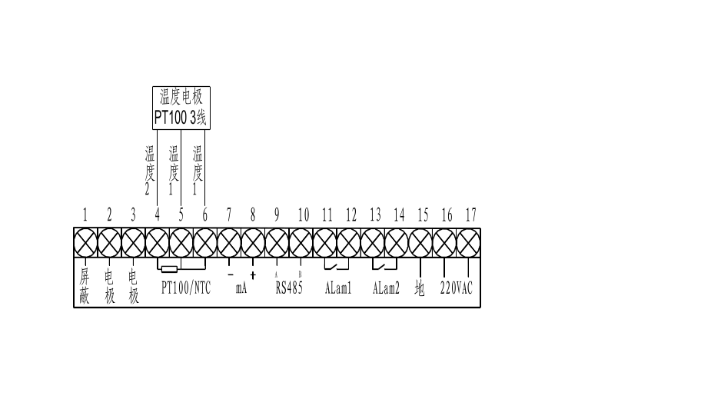

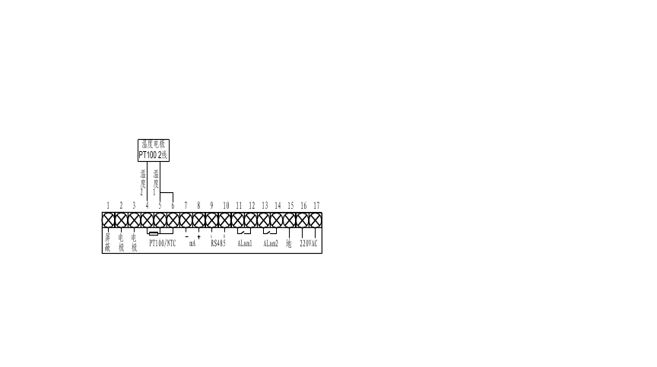当pt100温度电极为两线输出时，如下图所示：

在“温度模式”项目里选择“NTC”时，温度电极必须是NTC热敏电阻(2.252K)，接线方式为两线接法，如下图所示

第6章 菜单及功能详解
菜单及功能一览表
测量/实时曲线/历史曲线态
·按“菜单”键2秒以上将进入以下主菜单的显示及操作界面
③历史曲线
·历史曲线反映电导率的变化过程；特定点、特定时间的具体值查询。用于事故追查。

② 维 护
·开机维护：在此时锁定输出电流
·手动电流源：校验表的输出电流
·修改密码
·系统维护：为厂家保留的功能
①参 数
·参数显示
·参数设置

④ 附 录
·电导率与对电阻应表
·温度与电阻对应表
主菜单

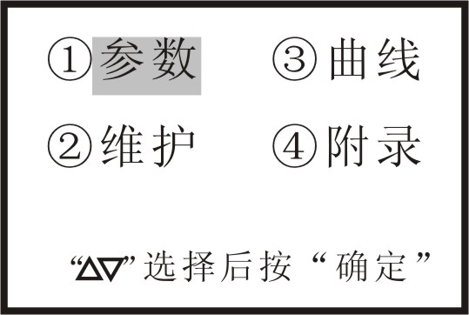

用键移动光标选中某项，按“确定”键即进入该子菜单。

6.1 “参数”子菜单
在主菜单，移动光标指向“参数”子菜单时，按“确定”键进入。
此子菜单完成参数的显示与设置。选定“参数显示”项，则只能观察参数，不能修改。为防止无关人员的误操作，要进入“参数设置”项须输入密码。
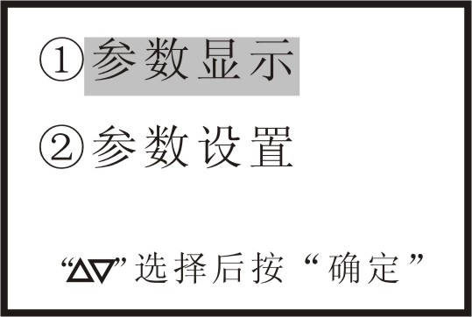
在测量前，应根据现场情况对参数进行设置。若不设置，对新用户按出厂时的设定值运行，老用户则按以前的设定值运行。

用键选择，按“确认”键进入，按“退出”键回到主菜单。
1、参数显示：显示各种参数的当前值，有五屏：
电极常数: 0.1000
水 质: 普通水
温度系数: 0.00%
温度电阻: NTC

2、参数设置：正确输入密码后，方可进入“参数设置”项目。此时在屏幕中的参数名称处会有光标的阴影，表示可对参数进行修改了。共五屏，见对数显示。
<1>. 电极常数的设置
当光标指向“电极常数”时，按确定键，光标指向电极常数值。按键对数值进行加减，使显示的电极常数值与电极上标注的数值一样即可。按或键可使电极常数在0.01，0.1，1.0，10.0和30.0之间进行快速切换。
特别注意：仪表里设置的电极常数值务必与电极上标注的数值一样。

<2>. 水质
当光标指向“水质”时，按确定键，光标指向系数值，按键可以普通水和超纯水之间选择。系统将根据所选择的水质进行补偿处理。
<3>. 温度系数
被测溶液电导率值受温度变化的影响较大，要依据电导率值分析被测溶液，需进行温度补偿，换算成基准温度下的数值才具有应用意义。在参数设置时，当在“水质”项目里选择“超纯水” 时，仪表按表内已预设好的电导率温度系数进行温度补偿，把电导率值自动折算成25℃（我国电力系统基准温度）下的数值并显示出来。若选“普通水” 时，用户还需在“温度系数”项目里设置电导率温度系数值，仪表则按用户设置的电导率的温度系数进行温度补偿，把电导率值自动折算成“补偿温度”下的数值并显示出来。一般地，在0～50℃范围内，盐类溶液的电导率温度系数平均值为2.3%℃⁻¹；酸类溶液的电导率温度系数平均值为1.6%℃⁻¹；碱类溶液的电导率温度系数平均值为1.9%℃⁻¹。本表出厂设置为普通水，普通水温度系数设为2.00%，普通水温度系数设置范围是0～10％℃⁻¹。若用户把“普通水温度系数”项目的值设为0.00%，则本表不进行温度补偿，显示的电导率值为当前温度下的数值。
<4>. 温度电阻
温度电阻是指电极的温度补偿电阻选用”NTC”还是“pt100”，
<5>. 温度补偿
仪表对测量值可进行自动或手动温度补偿。当光标指向“温度补偿”时，按确定值，再按键可在“手动”和“自动”之间选择。当选择“自动”，并接入好温补电极时，本表显示的温度值为温补电极的测得值，仪表将进行自动温度补偿。当在“温度测量”项目里选择“手动”时，仪表即处于手动温度设置状态，即不检测被测液的实际温度，而采用及显示的是用户手动设置的温度值，显示屏上在温度值的前面将有一个“手”字，仪表进行的是人工温度补偿。
<6>. 手动温度
仅当温度补偿设置为“手动”时，此值才需设置。
<7>.温度修正
如果仪表所测量的温度值与溶液的实际温度值有误差，可以利用此功能对温度值进行修正。但当误差较大时，建议更换电极或温度测量元件！
<8>.动态补偿
静止液体与流动溶液的电导率值可能存在一定的误差，此时可以设置该值对误差进行修正。当电极使用过一段时间后，电极常数可能会有一些变化，此时所测量的电导率值也会有误差，利用此功能也可以对误差进行修正。
<9>. 报警上限、报警下限
设置仪表上限/下限报警值。当光标指向“输出上限”时，按“确定”键，光标指向输出上限值。按▲键增加数值，▼键减少数值，当显示的数值为你所需时按“确定”键。下限报警设置方法相同。
<10>.上限、下限回差
仪器报警继电器的触点是给用户联接相应的控制电器（如电磁阀等），以组成控制系统时使用的。为了避免在报警点附近继电器触点产生抖动现象，二次表里采用滞后撤消的方法。达到预设的报警上（下）限时，继电器立即闭合，显示屏上状态提示行闪烁显示“高（低）限报警！”，但当电导率值回落（回升）到报警上（下）限时，报警不会立即撤消，要等到再继续下降（上升）一个Δ电导（此值即为回差，回差值根据现场情况设置）值时，才消除报警。
<11>.输出电流
仪表的输出电流有两种：4-20mA和0-20mA，用户可根据需要任意一种。当光标指向“输出电流”时，按“确定”键光标指向电流值，按可选择需要的电流输出值，选定后按“确定”键。
<12>.输出上限
设置仪表电流输出的电导率上限值。如仪表的测量范围为0-20mS/cm，输出电流为4-20mA，该值即为对应输出20mA电流值时的电导率值。
<13>.输出下限
设置仪表电流输出的电导率下限值。如仪表的测量范围为0-20mS/cm，输出电流为4-20mA，该值即为对应输出4mA电流值时的电导率值。
输出电流的计算：
仪器提供4～20mA电流输出信号，但是与之对应的电导率值区间可由用户自行设定，测量的电导率值与输出的电流的对应关系如下：
I=4mA+{（D-DL）/（DH-DL）}×16mA
其中：I——输出的电流值；
D——当前测得的电导率；
DH——用户设定的20mA电流对应的电导率，即输出上限；
DL——用户设定的4mA电流对应的电导率，即输出下限。
<14>.本机地址
设置仪表在网络中的地址值，此功能只有通讯时使用。地址范围为1-100.
<15>.波特率
设置仪表通讯时的波特率，此功能只有通讯时使用。波特率值为：1200、2400、4800、9600.当光标指向“波特率”时，按“确定”键光标指向波特率值，按可选择相应的波特率值，选定后按“确定”键。
<16>.补偿温度
此值为使用户将测量值补偿到所设定温度下的值。如用户只关注在50℃时的电导率值，即可将此值设置为50。通常情况下，此值设置为25℃.

6.2 “维护”子菜单
在测量态下，按“菜单”键，进入系统主菜单，再按键将光标移至“维护”项上，按“确认”键进入，按“退出”键回到主菜单。
- 手动电流源
- 系统维护
- 显示属性
- 厂家联系

1、手动电流源
进入该项目前，要求输入密码，密码正确后才能进入。在该项目中，用户可通过▲▼键在电流输出范围内任意设定输出电流值，电流输出范围是“参数设置”项目中所设置的范围。设立此项功能的目的有两个：
一、让用户在全输出范围内检查仪表输出电流的准确性；
二、与记录仪或传统的下位机相连时，可以检查记录仪和下位机采样是否正确，以便分清责任。甚至手动控制后接的调节器。进入后显示如左下图：
特别提醒：在使用此项功能时，因输出电流由用户任意设定，可能在全范围内变化，要确认接在输出上的调节控制或微机不会产生带有不良后果的控制输出。
特别提醒：
应确保电流任意变化
而没有危害！
退 出 继续
2、系统维护
“系统维护”是一些特殊功能，一般情况下用户不要进入。具体操作如下：当光标指向数字序号时，按上下键进行数字序号的转换，按“确定”键进入对应的菜单。
- 清曲线
- 时间调整
- 厂家参数

3、显示属性
清曲线功能按“确定”完成对应的功能后光标自动返回。时间调整功能按“确定”键进入系统时间调整界面：
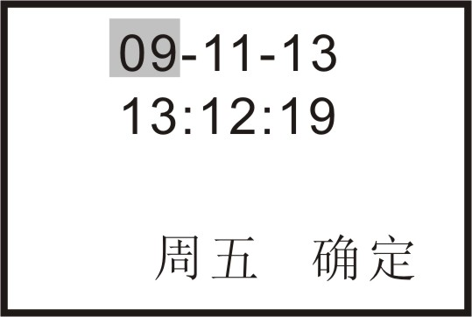

用左右方向键将光标移至需要调整的年月日或时分秒上，按 键调整数值后再按“确定”键。调整完毕好按“确定”键退出。“厂家测试”功能为厂家自用，用户不必关注。
4、厂家联系
网址：www.zhyb.cn
电话：027-82666091
传真：027-86885199
邮箱：82666091@163.com

6.3 “历史曲线”子菜单
该子菜单包含仪表的数字式记录仪功能，在同一屏上同时实现：历史曲线显示和特定点、特定时间的电导值查询。存储间隔时间用户可以设置（1-60分钟），通过此菜单可以查询每一点的电导值和所对应的时间，也可以指定时间查询。
“历史曲线”从总体上反映水质的变化趋势和过程，很利于发现问题和解决问题。“定时定点”将得到特定点、特定时间的具体被测电导值。
进入该子菜单后，最近的数据以曲线显示如下图：
光标对应的月/日；时/分
光标对应的电导值

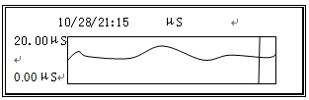

显示上限

显示下限
光标

按下“确定”键，将进入显示上、下限及存储时间的修改和时间查询。请注意：图形最右边有一光标，按动▲▼键，可使光标在移动，用于选择特定点。图形组最上边显示光标对应点的具体时间和电导值，这在需要定位时十分有用。
例如：
例1、某一时间的电导值查询
向后查：按下键，光标向右移动，图形上排的时间变近。光标移到最右边后再按键则会自动翻到下一屏的曲线。▼键可直接翻到下一屏曲线；
向前查：按键，光标向左移动，图形上排的时间变远。光标移到最左边后再按键则会自动翻到上一屏的曲线。▲键直接翻到下一屏曲线
例2、以前某一段时间的电导值曲线或某点某时电导值的快速查询
在进入“历史曲线”子菜单后，当显示历史曲线时，按“确定”键将进入显示的上（下）限值和提前天数的修改。屏幕显示如下：
显示上限： 12.00
显示下限： 0.00
存储间隔： 05 分钟
查询时间： 10月25日

用方向键选择需改变的项目，按“确定”键则进入该项的参数修改，按键修改数值。按“退出”键,将得到所选日期的曲线。
若所给时间超出有效范围,则出现如下提示：
日期无数据！

不同的测量点有不同的测量值，“历史曲线”的“显示上限”和“显示下限”要相对应。如果“显示上限”定得比平常值小，一条条直线将把显示屏顶满，看不到测量值的变化。如果“显示下限”定得比平常值大，屏幕上将是一片空白，看不到曲线。必须根据被测值的范围正确设置“显示上限”和“显示下限”。设置方法见上节，修改完毕后按“退出”键，将以修改后的显示上、下限范围显示历史曲线。

6.4 “附录”子菜单
进入该菜单后,屏幕显示如下：
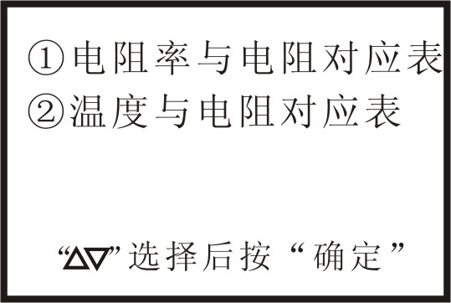

用键选择，按“确认”键进入，显示模拟调试对应表（参见第7章）。

第7章 仪器的模拟校验
在出现测量不准或对仪器产生疑问时，可用电阻箱对二次表作模拟校验。以便判断是电极还是二次表的问题。先拆下温补电极和电导电极与二次表的连接电缆线，在二次表的电导和温度的接线端分别接上电阻箱进行模拟校验。
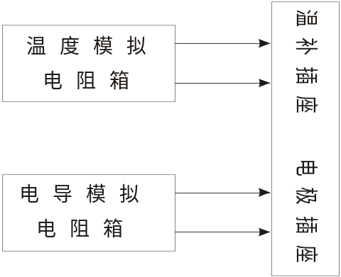

先将二次表中的水质种类设为普通水，手动温度为25.0℃或普通水温度系数设为0.00%（取消温度补偿）。并将“滤波系数”设为0。此时电极两端的电阻箱的读数R与显示的电导率应满足如下关系：
S=1,000,000 ×K/R
式中: R—电阻箱阻值，单位为Ω S—电导率值 K—电极常数

表一 电阻与电导率对应表
(普通水、温度系数=0.00%或手动温度为25℃时)
电阻值  （kΩ） | 电导率（μS/cm）  （电极常数=0.01） | 电导率（μS/cm）  （电极常数=0.10） | 电导率（μS/cm）  （电极常数=1.00） | 电导率（μS/cm）  （电极常数=10.00）
50.00 | 0.200 | 2.000 | 20.00 | 200.0
40.00 | 0.250 | 2.500 | 25.00 | 250
30.00 | 0.333 | 3.333 | 33.33 | 333.3
20.00 | 0.500 | 5.000 | 50.00 | 500
10.00 | 1.000 | 10.00 | 100.0 | 1000
5.000 | 2.000 | 20.00 | 200.0 | 2000
2.000 | 5.000 | 50.00 | 500.0 | 5000
1.000 | 10.00 | 100.0 | 1000 | 10000
0.500 | 20.00 | 200.0 | 2000 | 20000
本表用NTC负温度系数热敏电阻，采用两线制进行温度测量。要用电阻箱模拟校验温度时，请在“参数设置”里将“温度测量”设置为“自动”，并将温补电极孔引线分别接到电阻箱的两端。
表二 温度与电阻对应表
电阻（Ω） | 7352 | 4481 | 2813 | 2252 | 1814 | 1199 | 811.4 | 560.3 | 394.17 | 282.64
温度（℃） | 0.00 | 10.0 | 20.0 | 25.0 | 30.0 | 40.0 | 50.0 | 60.0 | 70.0 | 80.0
通过模拟校验，如果发现二次表显示的值与表中理论计算值相差较大，请与厂家联系。如果二次表精度没问题，请重新标定电极常数或更换一支电极后再使用。

第8章 注意事项和维护维修
1、二次表一般不需日常维护，在出现明显故障时，原则上不要自行打开修理，请及时与我们联系。
2、电导池需及时清洗污物。用50%的温热洗涤剂清洗（对粘着力强的污物可用2%的盐酸或5%的硝酸溶液浸泡清洗），用尼龙毛刷刷洗，再用蒸馏水反复淋洗干净电极的内外表面，切记用手触摸电极。
3、启动电源后,仪器应有显示,若无显示或显示不正常,应马上关闭电源, 检查电源是否正常和保险丝是否完好。
4、电极的引线和二次表后部的联接插头不能弄湿,否则将测不准。
5、高纯水被盛入容器后应迅速测量。因为空气中的CO₂会不断地溶于水样生成导电较强的碳酸根离子,电导率会不断的上升,测得的数据不准。
6、被测溶液的容器必须清洁,不得有离子沾污。
7、电极的不正确使用常引起仪器工作不正常。在安装电极时，应使电极完全浸入溶液中。

第9章 订货须知

1、订货
1、虽然我公司的CN121A系列化学分析仪能够直接联网,并使用标准的MODBUS RTU协议。用户若有联网要求,需进一步联系。
2、订货时必须注明电导池常数、进出水管的外径(φ8、φ10和φ12三种规格)、使用软管还是硬管，以及电导电极到二次表的距离（电极电缆线的长度），如不注明,将配0.01的电导池、5m长和φ10的软管接头。
- 须告知电极和二次仪表的安装方式。
- 有其它的特殊要求,请注明。

2、联系方式
地 址： 武汉市东湖新技术开发区金融港四路汇金中心5B2
邮 编： 430205
电 话：（027）82666091
（027）86350899
传 真：（027）86885199
网 址：www.zhyb.cn.

